Муниципальное казённое дошкольное образовательное учреждение детский сад №12 села Краснопартизанского

ОБОБЩЕНИЕ ПЕДАГОГИЧЕСКОГО ОПЫТА ПО ТЕМЕ

«ВНЕДРЕНИЕ ПРОГРАММЫ «ВДОХНОВЕНИЕ»

Автор: Пелипенко Наталья Ивановна

воспитатель

2023 г.
1. ЛИТЕРАТУРНЫЙ ОБЗОР СОСТОЯНИЯ ВОПРОСА

Образовательный процесс в дошкольных учреждениях направляется на раскрытие потенциальных возможностей детей, развитие самостоятельности, инициативности, коммуникативной активности.
Для современной практики дошкольного образования актуальной задачей является поиск эффективных педагогических технологий обогащения и развития опыта сотрудничества и дружеского взаимодействия дошкольников в совместной деятельности со сверстниками, педагогами, родителями.
С этих позиций особого внимания заслуживает программа дошкольного образования «Вдохновение» созданная в полном соответствии с требованиями ФГОС ДО c учетом результатов новейших отечественных и зарубежных психолого-педагогических исследований в области дошкольного детства.
Программа «Вдохновение» сопровождается развернутым учебно-методическим комплектом, который поможет реализовать все ее положения.

Основная образовательная программа дошкольного образования «Вдохновение» под редакцией В.К. Загвоздкина, И.Е. Федосовой
Программно-дидактический комплект «Математика в детском саду»
Программно-дидактический комплект «Речевое развитие в детском саду»
«Пластилинолепие. Занятия с пластилином для детей дошкольного возраста» Кьюксарт Б.
«Воспитание звуком. Музыкальные занятия от 3 до 9 лет» Рокитянская Т.А.
«Музыка в детском саду. Репертуарный сборник: зима, весна, осень»
«Организация увлекательных проектов в детском саду» - издательство «Национальное образование» Л.В. Свирская
«Организация образовательной деятельности в детском саду: вариативные формы» Михайлова-Свирская Л.В.
«Дневник педагогических наблюдений»
«Я! Портфолио дошкольника»
«Карта развития детей от 3 до 7 лет» Загвоздкин В.К, Федосова И.Е.
«Вода и воздух. Советы, игры и практические занятия для любопытных детей от 4 до 7 лет» А. Хюндлингс
«Магнетизм и электричество: практические занятия для любопытных детей от 4 до 7 лет» А. Хюндлингс
«Территория движения и творчества: 32 идеи для занятий по физическому развитию детей от 3 до 7 лет» Методические рекомендации. Мюллер М.
«Территория игр и приключений: 32 идеи для занятий по физическому развитию детей от 3 до 7 лет» Методические рекомендации. Мюллер М.
«Занимательная физкультура: 32 идеи для занятий по физическому развитию детей от 3 до 7 лет» Методические рекомендации. Мюллер М.

1.1. ИСТОРИЯ ТЕМЫ ПЕДАГОГИЧЕСКОГО ОПЫТА В ПЕДАГОГИКЕ

Авторский коллектив программы: С.Н. Бондарева, А.И. Буренина, В.К. Загвоздкин, А.М. Лельчук, Л.В. Свирская, С.С.Славин, Т.Э. Тютюнникова, И.Е. Федосова.
Программа «Вдохновение» - новая образовательная программа, разработанная коллективом авторов на основе новых стандартов с учетом современных психолого-педагогических исследований и вызовов реальной жизни.
Особенность программы - ориентация на новую социокультурную ситуацию развития детства, со всеми присущими современному раннему и дошкольному возрасту проблемами роста и развития. Авторы программы избрали принцип «золотой середины» в регламентации образовательной деятельности между слишком общими рамочными указаниями и избыточными пошаговыми описаниями образовательного процесса. Благодаря такому подходу, программа, с одной стороны, предоставляетпедагогам достаточно четкое руководство, с другой стороны, предоставляет широкий простор для творчества в педагогической деятельности.
Практические примеры и советы, которыми насыщена программа, - это «ярмарка идей», на которой педагоги смогут найти как готовые решения, так и основу для создания своих оригинальных решений образовательных задач.
Девиз программы - «Вдохновлять!». Только тот воспитатель сможет выстроить полноценный и качественный образовательно-воспитательный процесс, кто воодушевлен своей работой, видит в ней смысл и выполняет ее с радостью и удовольствием.
Вдохновение дарит педагогам чувство собственной профессиональной компетентности, профессиональную свободу, создает плодотворную почву для повышения профессионального уровня.
Создание своей профессиональной компетентности является важнейшей мотивационной основой профессиональной деятельности.
Каждый воспитатель должен понимать, что, зачем и почему он делает, только тогда он будет чувствовать уверенность, надежную основу для своей педагогической деятельности. Поэтому в тексте программы дается убедительное научное обоснование каждого положения, приводятся важнейшие данные современных исследований, а также яркие примеры из опыта работы лучших педагогов и образовательных практик нашей страны и мира.
Только компетентный педагог сможет гибко выстраивать педагогический процесс в соответствии с индивидуальными возможностями и потребностями ребенка, добиваясь прекрасных образовательных результатов каждого.
Компетентному и уверенному в своих силах педагогу программа предоставляет простор для творчества, открывая ему необходимую и осознанную свободу в профессиональной деятельности.
Авторы программы руководствуются позитивным образом воспитателя и убеждены в компетентности и способности педагогических кадров к развитию.
«Вдохновение» предусматривает повышение квалификации педагогов и предлагает модульные краткосрочную и долгосрочную программы повышения квалификации.
Программа написана по принципу «просто о сложном», все положения иллюстрируются наглядными примерами, сопровождаются конкретными методическими рекомендациями по организации образовательного процесса, организации пространства и предметно-развивающей среды.
Программа «Вдохновение» ориентирует, вдохновляет взрослых на созидание счастливых моментов в общении с детьми: взаимных открытий, удивлений, преодолений трудностей, ошибок и радости первых побед. Живое, а не формальное отношение к образовательному процессу - главное кредо педагогов «Вдохновения».
Характерные особенности программы
1. Программа предполагает вариативностьее использования в зависимости от конкретной ситуации и места расположения детского сада, специфики состава детей и их семей. Программа не только допускает, но и предполагает различные формы ее реализации. Например, ее содержание может быть реализовано как в группах одного возраста, так и разновозрастных группах, в группах с малым составом детей и в больших группах, в группах полного дня и группах кратковременного пребывания.
2. Содержание и способы работы с детьми построены на надежном и современном научно- практическом фундаменте, в котором:
- учитываются социокультурные изменения в современном мире — их анализу посвящен отдельный раздел программы;
- уделяется значительное внимание различным аспектам детского развития, индивидуальным особенностям развития, различиям между паспортным и реальным возрастом ребенка;
- раскрываются цели и возможности предоставления детям активной роли в образовательном процессе.
Только на таком фундаменте можно построить подлинно развивающее образование, которое избегает как перегрузок и избыточного ускорения в детском развитии, так и недогрузок и замедления индивидуальной скорости развития (работа педагога должна идти «в зоне ближайшего развития», которая у каждого ребенка своя!).
3. Рамочный характер программы позволяет при ее реализации учесть условия, жизненные контексты, состав детей в конкретных дошкольных организациях, адаптировать ее к специфическим условиям образовательной деятельности.
4. Программа содержит конкретные практические указания и советы («ярмарка идей»), основанные на образцах лучшей педагогической практики. Эти образцы собраны как из отечественного, так и из зарубежного образовательного пространства. Тем самым программа дает в руки педагогов множество возможностей для выбора, гибкость в реализации с ориентацией на научно обоснованные стратегии.

1.2. ИСТОРИЯ ИЗУЧЕНИЯ ТЕМЫ ПЕДАГОГИЧЕСКОГО ОПЫТА В ОБРАЗОВАТЕЛЬНОМ УЧРЕЖДЕНИИ

Выбор в пользу программы «Вдохновение» был сделан, так как решал проблему модернизации образовательной деятельности в ДОУ. Для успешной реализации программы возрастной состав группы, значения не имел.

Привлекательными оказались и принципы, на которых строится программа «Вдохновение».

1. Принцип поддержки разнообразия детства
Программа «Вдохновение» учитывает уникальность каждого ребенка и делает акцент на индивидуализации, многообразии образовательных траекторий.
Программа «Вдохновение» предоставляет равные шансы как одаренным детям, так и детям с проблемами в развитии (инклюзия), признает и учитывает широкий спектр предпосылок развития детей, разнообразие в способностях и темпе развития.
Программа «Вдохновение» требует от всех участников педагогического процесса проявления внимания и чуткости к индивидуальным склонностям, интересам, возможностям и потребностям каждого ребенка, готовности поддерживать детей с различными предпосылками развития с помощью индивидуализации и дифференциации обучения.
Для успешной реализации Программы «Вдохновение» возрастной состав групп принципиального значения не имеет. Она одинаково эффективна как в одновозрастных, так и в разновозрастных группах; в группах типично развивающихся детей и в инклюзивных группах, а также в смешанных группах детей с типичным развитием и детей с ограниченными возможностями развития.
Однако общая практика показывает, что разновозрастный состав группы предпочтительнее, так как он более сообразен устройству общества и социальному развитию ребенка.
Способ комплектования групп зависит от дошкольной организации — традиций, готовности работать в условиях, более трудных для взрослых, но более комфортных для детей.
Программа «Вдохновение» предусматривает возможность гибкой организации образовательной работы, в том числе на основе открытых групп сменного состава, объединяющих детей разного возраста по интересам. Такая организационная форма обладает рядом преимуществ в плане возможностей реализации индивидуальных траекторий развития детей.

2. Принцип преемственности с начальным общим образованием
Образование в течение первых десяти лет жизни является успешным и эффективным в том случае, если дошкольный и начальный уровни образования строятся преемственно, следуют единым общефилософским и дидактическим принципам.
При этом «преемственность сверху», с попытками привести всех детей к единому уровню развития путем переноса школьных занятий в детский сад, недопустима. Формы и содержание школьного образования не должны переноситься на дошкольный уровень.
Преемственность должна выстраиваться снизу, ступенчато. Выстраивание «преемственности снизу» целесообразнее всего начинать с самых ранних ступеней образования.
При реализации Программы «Вдохновение» рекомендуется выстраивать кооперацию и преемственность между уровнями дошкольного образования и начальной школы на основе социоконструктивистской модели образования. При этом необходимо соблюсти равновесие между игровой, познавательной, исследовательской и другими формами активности самого ребенка и активностью взрослого, поддерживающего и обогащающего опыт ребенка.

3. Принципы содействия, сотрудничества и участия
Преодолевая парадигму передачи знаний и опыта от взрослого к ребенку, Программа «Вдохновение» продвигает идею полноправного участия ребенка в образовательном процессе.
Принцип участия ребенка в обсуждении вопросов, касающихся его образования, и принятии решений закреплен в Декларации ООН о правах ребенка (ст. 12 и 13).
Ребенок приобретает собственный опыт, осваивает и осмысливает мир, активно строя знания на основе предыдущего опыта в самостоятельной и «совместно-разделенной» деятельности в общении с другими детьми и взрослыми, становясь полноценным участником образовательного процесса.
Принцип содействия и сотрудничества является конкретным выражением социоконструктивистского подхода в образовании и реализуется в качестве сквозного принципа организации образовательной деятельности по Программе «Вдохновение», а также в форме применяемых в рамках Программы методик «Детский совет» и «Магический круг».

4. Принцип обогащения (амплификация) развития через поддержку детской инициативы и интересов
Дети старательно, терпеливо и настойчиво занимаются какой-либо деятельностью, если это им интересно. Опыт показывает, что дети испытывают радость и эмоциональный подъем тогда, когда им позволяют свободно играть, экспериментировать, высказывать свои гипотезы и идеи, выражать себя в различных видах деятельности. Радость и позитивный эмоциональный фон способствуют укреплению веры в себя и настойчивости в достижении учебных целей. Позднее это принесет свои плоды в мотивированной и творческой работе в рамках школьного обучения.
С целью поддержки интересов детей Программа «Вдохновение» предлагает гибкое планирование образовательного процесса, нацеленное на равновесие между собственной (исследовательской, поисковой, игровой и др.) активностью ребенка и активностью взрослого, обогащающего опыт ребенка и поддерживающего его усилия по освоению мира и реализации собственного потенциала.
Программой предусмотрено:
- самоопределение и соучастие детей в формировании содержания работы: содержание больше половины всех занятий инициируется самими детьми; дети делают то, что им нравится, взрослые поддерживают детскую инициативу;
- соблюдение правильного баланса между групповыми занятиями и самостоятельной деятельностью детей с включением свободной игры;
- уважительное и внимательное отношение педагогов к детям, позитивное реагирование на их поведение, учет детских потребностей и интересов и выстраивание предложений в соответствии с ними;
- выделение более половины времени для самостоятельной детской деятельности с включением свободной игры.

5. Принцип эмоционального благополучия
Решающим условием успешного развития и важнейшей характеристикой взаимодействия детей и взрослых является эмоциональная атмосфера, в которой протекает образовательный процесс.
Осознанное выстраивание атмосферы доверия и эмоционального комфорта является важным направлением педагогической деятельности по Программе «Вдохновение».
Особое внимание со стороны воспитателей при переходе ребенка из семьи в дошкольную организацию и в ежедневной работе должно быть направлено на формирование отношений привязанности ребенка к педагогу. Устойчивая привязанность создает предпосылки для появления у ребенка чувства защищенности, крайне необходимого для его эмоционального благополучия.
Программа «Вдохновение» предлагает научно обоснованную и практически апробированную методику перехода ребенка из семьи в детский сад, обеспечивающую психологическую адаптацию и укрепление способностей ребенка к преодолению стрессов и нагрузок.

6. Принцип адекватности возможностям ребенка
Постановка задач, помощь и поддержка взрослого, предлагаемые формы активности, должны быть адекватны возрастным возможностям ребенка и протекать в «зоне ближайшего развития». Предлагая новые образовательные идеи и стимулы, взрослые должны опираться на уже имеющиеся знания, понимание, желания, особенности, предпочтения и интересы ребенка. Взрослый должен слушать и слышать ребенка, прежде чем давать ему тот или иной ответ или стимул (мотивацию).
Программа «Вдохновение» предлагает научно обоснованную и практически апробированную методику педагогической диагностики текущего уровня развития ребенка и поддерживающей коммуникации в зоне ближайшего развития, методики педагогических наблюдений в форме портфолио и других формах.

7. Принцип обучения на примере поведения взрослого
Дети особенно чутки к поведению взрослых и стремятся им подражать. Подражание показало себя как эффективное методическое средство непрямой мотивации детей к деятельности.
Действия взрослого, например приготовление завтрака, вязание, сборка конструкций, уборка, притягивают внимание ребенка и вовлекают его в процесс.
В совместной деятельности со взрослым дети учатся многим полезным и важным умениям, расширяя свой кругозор и знания о мире. Совместное решение задач и происходящий при этом социальный обмен представляют собой идеальную среду для развития. Ненавязчивое обучение собственным примером не подавляет активность детей и сохраняет им свободу выбора содержания своих занятий.

8. Принцип признания права на ошибку
При реализации Программы «Вдохновение» каждому ребенку предоставляется право использовать опыт и информацию по-своему, рассматривать и усваивать ее индивидуально, с позиций собственного опыта. Педагоги разрешают детям делать что-то «не так, как надо», пробовать, ошибаться, обнаруживать и исправлять ошибки.
Программа «Вдохновение» признает и утверждает за каждым ребенком право знать и не знать, уметь и не уметь, хотеть и не хотеть. Нет больших и маленьких. Нет достигших и не достигших какой-то внешней нормы. У каждого есть свои сильные стороны и свои проблемы, свои приоритеты и потребности.
Методы поддерживающей коммуникации, предлагаемой педагогам в рамках Программы «Вдохновение», позволяют использовать ошибки в качестве источника ценного опыта и учения.

9. Принцип поддержки игры во всех ее видах и формах
Игра является формой освоения мира и развития, формой учения, специфической для детей раннего и дошкольного возраста. В игре ребенок приобретает и перерабатывает знания о мире, развивает способности, учится решать проблемы, устанавливает социальные отношения и строит воображаемые миры.
Программа «Вдохновение» предлагает методические рекомендации по созданию условий, поощрению и целенаправленному развитию различных видов игры, характерных для раннего и дошкольного возраста, практические примеры развития традиции детской игры в группах.

10. Принцип поддержки любознательности и исследовательской активности
Ребенок - прирожденный исследователь, в избытке одаренный любознательностью. Ему свойственно быть любопытным и интересоваться всем, что происходит вокруг. Если удовлетворены его базовые потребности в привязанности, внимании и любви, если он здоров и хорошо себя чувствует, он начинает активно интересоваться и исследовать свое окружение практически с момента рождения. То, что взрослым, кажется привычным и обыденным, ново и незнакомо ребенку, может заинтересовать его и вызвать у него удивление. Исследовательская активность является естественной формой детского освоения мира, процессов детского учения.
Задача взрослых - разделить с ребенком его удивление и интерес, восхититься и удивиться вместе с ним и лишь затем дать необходимые знания, окрашенные этим удивлением.
Для развертывания исследовательской активности и поддержания любопытства детей им важна свобода. Самостоятельность и креативность лучше всего процветают в свободной атмосфере. Если дети не только идут по заданному пути, но устанавливают правила и находят собственные пути решения, то они воспринимают учение как приключение, как увлекательное путешествие, полное открытий. Когда детской любознательности предоставляют свободу, в детском коллективе появляется множество идей о том, как совершать открытия и достигать результатов. Это пробуждает и усиливает их интерес и любопытство к какому-либо предмету, теме или проблеме.
Жесткое определение целей и содержания образования извне затрудняет возможность или вовсе не позволяет растущему человеку получить опыт самоопределения и саморегуляции в различных видах деятельности, созидательного отношения к миру и себе самому, не способствует формированию и развитию желания учиться постоянно и самостоятельно.

11. Принцип вариативности форм реализации Программы «Вдохновение» и гибкости планирования
Программа «Вдохновение» основана на сотрудничестве детей и взрослых, на поддержке детской инициативы, на признании за ребенком права на участие в принятии решений, на учете индивидуальных особенностей и интересов всех участников, на вовлечении родителей и социокультурного окружения места расположения детского сада и не задает жестких рамок, планов и форм образовательной деятельности.
Программа рассчитана на компетентного педагога, заинтересованного, вдохновленного, влюбленного в свою профессию. Такой профессионал работает творчески, а не по готовому шаблону с механической реализацией «методики» или «технологии». Он всегда вносит в реализацию Программы что-то оригинальное, свое и ориентируется на интересы и потребности конкретного состава детей и места расположения детского сада. Интересы и пристрастия педагогов являются в этом контексте важным фактором мотивации, заинтересованности в своей работе. Каждый педагогический коллектив призван найти свою оригинальную версию реализации Программы «Вдохновение».
Программа «Вдохновение» предусматривает гибкие подходы к планированию и выбору форм ее реализации, не ограничивая педагога конкретным детализированным содержанием образовательной деятельности.
Программа «Вдохновение» открывает возможность для участников образовательных отношений стать ее соавтором.
Организации при разработке своей основной образовательной программы могут добавлять элементы других образовательных программ, собственных методик и формы организации образовательной работы.

12. Принцип дифференциации
Дифференцированное обучение - это форма организации образовательной деятельности в детской группе, при которой организация и педагоги организуют образовательный процесс и создают развивающую предметно-пространственную среду таким образом, чтобы они предоставляли возможность учесть готовности, интересы и особенности каждого ребенка или небольших групп детей. Педагоги, реализующие подходы дифференцированного обучения, составляют программы; выбирают методы обучения, развивающие средства обучения, организуют образовательный процесс таким образом, чтобы удовлетворить различные потребности воспитанников.
Дифференциация обучения является как педагогическим принципом, так и подходом к обучению. Иными словами, она касается не только выбора «подходящих» методов обучения, но и философии, которая определяет реализацию программы, и условия обучения детской группы.
Дифференцированное обучение - это предоставление детям «многих путей, которые ведут к обучению». Эта идея подразумевает, что педагог приспосабливает программу к детям, а не ждет, что они приспособятся к ней.
Задачей дифференцированного обучения является учет:
- готовности к обучению;
- индивидуального темпа развития;
- интересов;
- индивидуальных особенностей;
- образовательного профиля ребенка.
Необходимую информацию педагог собирает в ходе педагогических наблюдений за детьми и оценивания их готовности к обучению с помощью различных методов и приемов (например, беседа с детьми, записи их предпочтений, скрытое наблюдение, общение с родителями и т. д.).
Готовность к обучению определяется уровнем понимания и развития навыков ребенка, а также уже имеющимися знаниями.
Интересы определяются по темам, которые ребенок хочет изучать. Интересы могут быть связаны с жизнью ребенка за пределами организации или могут относиться к каким-то объектам познания.
Образовательный профиль ребенка определяется методами, при которых он обучается лучше, и включает в себя стиль обучения (зрительный, слуховой, кинестетический и т. д.), предпочтения ребенка относительно работы в группе (индивидуально, небольшая группа или большая группа), предпочтения относительно условий обучения, места обучения (тихое светлое помещение, с музыкой и т. д.).
Дифференцированная педагогика влияет на образовательную деятельность на четырех уровнях: содержание, процесс, среда (в том числе предметно-развивающая среда) и результаты.
На всех этих четырех уровнях ключевыми словами являются «разнообразие» и «альтернативные способы».
Кроме того, дифференцированное обучение уделяет особое внимание возможности выбора детьми способов работы (индивидуально или в группах), способов выражения, содержания деятельности и т. д. Чтобы выбор детей дошкольного возраста был результативным, альтернативы для выбора, предложенные педагогом, должны:
- соответствовать поставленным образовательным целям;
- реально различаться, предоставляя возможность для подлинного выбора детей;
- защищать ребенка от растерянности при виде избыточного количества вариантов.
Дошкольники должны уметь самостоятельно или при участии педагога не только сделать выбор, но и обосновать его. Это «навык», который имеет важное значение для формирования самостоятельности и ответственности за свой выбор у детей и воспитывается только частой практикой.
Дифференцированное обучение не является:
- индивидуальным обучением;
- хаотичным процессом;
- альтернативным способом организации однородных групп;
- формой обучения, при которой воспитатель получает больше запросов от одних детей и меньше от других.

1.3. ОСНОВНЫЕ ПОНЯТИЯ, ТЕРМИНЫ В ОПИСАНИИ ПЕДАГОГИЧЕСКОГО ОПЫТА

Вдохновение - состояние своеобразного напряжения и подъема духовных сил, творческого волнения человека, ведущее к возникновению или реализации замысла. Характеризуется повышенной общей активностью человека, необычайной продуктивностью его деятельности, сознанием легкости творчества, переживанием «одержимости» и эмоционального погружения в творчество.

Антропологический подход в педагогике - соотношение любого знания об образовательных явлениях и процессах со знаниями о природе человека. «Если педагогика хочет воспитывать человека во всех отношениях, то она должна прежде узнать его тоже во всех отношениях» — это положение К. Д. Ушинского является базовым для педагогической антропологии.

Вариативность и разнообразие организационных форм дошкольного образования - обеспечение разнообразия форм получения образования, форм обучения, организаций, осуществляющих образовательную деятельность. Эволюционный смысл вариативности образования заключается в наращивании творческого потенциала подрастающих поколений. Вариативность выступает как необходимое условие расширения возможностей развития личности при решении жизненных задач в ситуациях роста разнообразия. Вариативность обеспечивает управление изменениями в образовательных системах федерального, регионального, муниципального и школьного уровней.

Взрослые - родители (законные представители), педагогические и иные работники образовательной организации, другие участники образовательных отношений, представители окружения ребенка (специалисты, эксперты и пр.), достигшие определенного возраста и степени зрелости.

Возрастная периодизация - деление онтогенеза человека на отдельные периоды, характеризуемые совокупностью признаков относительно общих для популяции людей определенного биологического возраста. Существуют различные периодизации, разработанные в контексте различных теорий и подходов к развитию. Системы периодизации обусловлены культурно-исторически и отражают сложившиеся в культуре общие представления о ходе развития (детство, юность, зрелый возраст, старость) и институциональное устройство систем образования. Например, понятие «дошкольный возраст» и производное от него «ребенок-дошкольник» и другие подобные понятия отражают исторически сложившуюся и институционально закрепившуюся в ХIХ и ХХ веках систему всеобщего школьного образования.

Государственное (муниципальное) задание - документ, устанавливающий требования к объему, качеству, составу, условиям, порядку и результатам оказания государственных (муниципальных) услуг, выполнения работ, финансовое обеспечение выполнения которых осуществляется за счет средств соответствующего бюджета бюджетной системы Российской Федерации.

Государственные гарантии уровня и качества образования - обязательства государства по обеспечению обязательных требований к минимальному содержанию, условиям реализации основных образовательных программ и результатам их освоения на всей территории Российской Федерации.

Гуманистическая педагогика - совокупность принципов и ценностей в подходе к образованию, воспитанию и обучению детей, основанная на уважении достоинства каждого ребенка, признания его полноценной личностью, полноправным, сознательным, активным участником процессов образования, воспитания и обучения. Возникла как антитеза авторитарному подходу. Понятие «гуманизм» произошло от латинского слова humanus, означавшего «человеческий, человечный».

Гуманизм - это общая мировоззренческая ориентация, определяющая человека как наивысшую ценность в мире. Для различных гуманистических направлений в философии, психологии, педагогике главным является защита достоинства личности, признание ее прав и свобод, проявление и развитие способностей личности, создание для всего этого благоприятных условий. Гуманизм утверждает универсальную значимость человеческого бытия в целом и отдельной личности в частности. Как совокупность ценностных установок гуманизм является общественным идеалом.

Доступность предметно-пространственной среды - возможность использования детьми материалов, мебели, оборудования и т. д. Это не означает, что они должны быть доступны для каждого ребенка в любое время. Например, доступ к некоторой части помещения может ограничиваться определенным количеством детей или временем.

Дошкольная образовательная организация - тип образовательной организации, создаваемой в целях ведения образовательной деятельности по реализации основных общеобразовательных программ дошкольного образования, а также осуществления присмотра и ухода за детьми. Дошкольная образовательная организация вправе также реализовывать дополнительные общеразвивающие программы.

Единство образовательного пространства - обеспечение единых условий и качества образования независимо от места обучения, исключающих возможность дискриминации в сфере образования.

Зона ближайшего развития - понятие, введенное Л. С. Выготским для характеристики особенностей развития человека в онтогенезе в связи с соотношением обучения и развития, с понятием «сензитивные периоды» и с характеристикой эффективного обучения. Л. С. Выготский дал такое определение: «Зона ближайшего развития - это расстояние между уровнем его [ребенка] актуального развития, определяемым с помощью задач, решаемых самостоятельно, и уровнем возможного развития, определяемым с помощью задач, решаемых под руководством взрослых и в сотрудничестве с более умными товарищами… Обучение оказывается наиболее плодотворным только тогда, когда оно совершается в пределах периода, определяемого зоной ближайшего развития. Этот период многие современные педагоги, как… М. Монтессори и другие, называют сензитивным периодом…» Таким образом, обучение, с одной стороны, должно «забегать вперед развития и подтягивать развитие за собой, а не плестись в хвосте развития», а с другой стороны, нельзя предъявлять ребенку непосильных требований, не соответствующих уровню его актуального развития и ближайшим возможностям.

Индивидуализация образования - построение образовательного процесса на основе индивидуальных характеристик каждого ребенка, участвующего в нем.

Карта оценки качества работы образовательной организации - документ, предназначенный для оценки эффективности работы дошкольной образовательной организации по определенным критериям: соответствие созданных условий физическим и психологическим особенностям детей раннего и дошкольного возраста, соответствие образовательного процесса педагогов установленным ФГОС ДО принципам и др.

Качество - совокупность характеристик объекта или процесса, отвечающая на вопрос «Каковы они?». В образовании в контексте оценки качества - это степень соответствия условий, процессов или результата системе ожиданий, принимаемых за эталон (критерии, стандарты) в определенном обществе. Современные стандарты условий, процессов и результата формулируются на основе комплексных исследований эффективности тех или иных стратегий и подходов к образованию, учитывающих множество факторов, в том числе и контекстных, а также общие представления и характеристики «хорошей жизни». Например, если в ходе исследований выявится, что авторитарные методы, подавляющие индивидуальность, эффективны для достижения определенных результатов, то процесс обучения и воспитания, основанный на авторитарных методах, все равно не будет считаться качественным, потому что это противоречит представлениям о хорошей жизни.

Качество образования (согласно Закону об образовании) - комплексная характеристика образовательной деятельности и подготовки обучающегося, выражающая степень их соответствия критериям качества государственного образования - федеральным государственным образовательным стандартам и/или потребностям физического или юридического лица, в интересах которого осуществляется образовательная деятельность, в том числе степень достижения планируемых результатов образовательной программы.

Наблюдение - в науке общее обозначение для внимательного, планомерного, систематического восприятия предметов, процессов, событий, людей в контексте определенной ситуации и регистрации наблюдаемых характеристик. Наблюдение является основным методом добывания данных в эмпирических науках. Различают наблюдения в естественных условиях и наблюдения в искусственных условиях - эксперимент. В педагогике и психологии различают также наблюдение других и самонаблюдение, дистанцированное - когда наблюдатель наблюдает извне — и включенное наблюдение. В практической педагогике раннего и дошкольного возраста наблюдение за развитием ребенка служит основой индивидуализации образовательного процесса.

Образование - наиболее общее понятие педагогики, обозначающее как процесс, так и результат обучения, воспитания и развития, а также всей совокупности приобретаемого человеком в процессе жизни опыта. Употребление понятия «образование» в общественно-политических дискуссиях и в научных исследованиях столь многообразно, что на сегодняшний день в экспертном сообществе существует консенсус, что дать исчерпывающее определение понятию «образование» невозможно, так как оно всегда шире и глубже любого определения. Современное понятие образования имеет античные и христианские корни и исходит из ведущего представления о самостоятельной, свободной и ответственной личности, включенной в различные социальные связи, способной и мотивированной принимать активное участие в жизни общества, а также успешно строить свою собственную жизнь. Законом об образовании определяется как единый целенаправленный процесс воспитания и обучения, являющийся общественно значимым благом и осуществляемый в интересах человека, семьи, общества и государства, а также совокупность приобретаемых знаний, умений, навыков, ценностных установок, опыта деятельности и компетенции определенных объема и сложности в целях интеллектуального, духовно-нравственного, творческого, физического и/или профессионального развития человека, удовлетворения его образовательных потребностей и интересов.

Образовательная область - структурная единица содержания образования, представляющая определенное направление развития и образования детей.

Образовательная среда - совокупность условий, целенаправленно создаваемых в целях обеспечения полноценного образования и развития детей. Организации, осуществляющие образовательную деятельность, — организации (государственные и частные), а также индивидуальные предприниматели, осуществляющие на основании лицензии деятельность по реализации образовательных программ.

Основная образовательная программа дошкольного образования - комплекс основных характеристик дошкольного образования (объем, содержание, целевые ориентиры), организационно-педагогических условий и иных компонентов, самостоятельно разрабатываемый и утверждаемый организацией, осуществляющей образовательную деятельность.

Особые образовательные потребности - индивидуальные потребности конкретного обучающегося, связанные с его жизненной ситуацией и состоянием здоровья, определяющие особые условия получения им образования.

Отношения в сфере образования - общественные отношения, возникающие в сфере образования в связи с реализацией права на образование, обеспечением государственных гарантий прав и свобод человека в сфере образования и созданием условий для реализации права на образование.

Педагогическая диагностика - оценка индивидуального развития детей раннего и дошкольного возраста, которую можно использовать для дальнейшего планирования и индивидуализации образовательного процесса.

Педагогический работник - физическое лицо, которое состоит в трудовых, служебных отношениях с организацией, осуществляющей образовательную деятельность, и выполняет обязанности по обучению, воспитанию обучающихся и/или организации образовательной деятельности. К педагогическим работникам относятся: воспитатель, музыкальный руководитель, педагог дополнительного образования, педагог-организатор, социальный педагог, педагог-психолог, старший педагог дополнительного образования, старший воспитатель, логопед, дефектолог.

Подготовка, профессиональная переподготовка, повышение квалификации - обучение, направленное на приобретение лицами различного возраста профессиональной компетенции, в том числе для осуществления деятельности по реализации образовательных программ.

Равенство возможностей - обеспечение права каждого человека на образование, недопустимость дискриминации в сфере образования.

Развивающая предметно-пространственная среда (РППС) - часть образовательной среды, представленная специально организованным пространством (помещениями, участком и т. п.), материалами, оборудованием, инвентарем, предназначенным для развития детей раннего и дошкольного возраста. РППС должна соответствовать определенным требованиям, например требованиям безопасности, учитывать индивидуальные характеристики детей, в том числе их возрастные особенности, а также специальные потребности детей с ОВЗ.

Разновозрастные группы - группы дошкольной организации, которые посещают дети разного возраста: как правило, в группах детей раннего возраста собраны дети от 1 года (иногда младше) до 3 лет, в дошкольных группах собраны дети от 3 до 7 (8) лет. В разновозрастном общении и взаимодействии детей обеспечивается социальное развитие с достижением оптимальной формы социальной активности, которая делает человека способным брать на себя ответственность за свое поведение в определенных жизненных обстоятельствах.

Разнообразие детства - многообразие вариантов протекания периода дошкольного детства, определяемое индивидуальными особенностями самих детей, включая их психофизиологические особенности, в том числе ограниченные возможности здоровья, а также индивидуальными особенностями и возможностями их родителей (законных представителей), социокультурными, региональными, национальными, языковыми, религиозными, экономическими и другими особенностями.

Самоценность детства - понимание (рассмотрение) детства как периода жизни, значимого самого по себе, без всяких условий; значимого тем, что происходит с ребенком сейчас, а не тем, что этот период есть период подготовки к следующему периоду.

Системно-деятельностный подход - подход к образованию, лежащий в основе российских образовательных стандартов и определяющий цели и задачи образовательного процесса на основе общепсихологической теории деятельности в ее современной трактовке. Является общепсихологическим подходом, объединяющим различные теории и подходы советской и зарубежной психологии, прежде всего культурно-историческую теорию Л. С. Выготского, теорию деятельности, или деятельностный подход, А. Н. Леонтьева и системный подход в психологии.

2. ПСИХОЛОГО-ПЕДАГОГИЧЕСКИЙ ПОРТРЕТ ГРУППЫ ВОСПИТАННИКОВ, ЯВЛЯЮЩИХСЯ БАЗОЙ ДЛЯ ФОРМИРОВАНИЯ ПРЕДСТАВЛЯЕМОГО ПЕДАГОГИЧЕСКОГО ОПЫТА

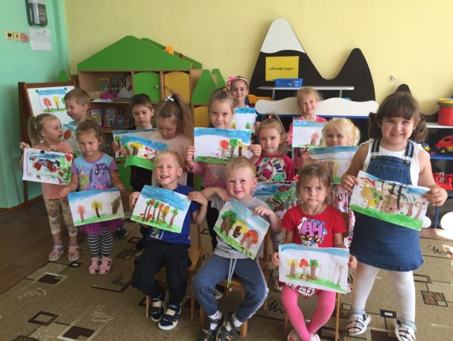
Внедрение программы реализовывалось на базе разновозрастной группы детей дошкольного возраста от 3 до 7 лет.
Общая характеристика группы: состав группы 21 детей, в возрасте от 3-7 лет, самому младшему ребенку 3,2 лет, самому старшему 7,3 года. Все дети посещали группу с самого начала ее основания. 19 воспитанников воспитываются в полных семьях, одного ребенка воспитывает только мама. 5 детей воспитываются в многодетных семьях. Группу посещали 13 девочек и 8 мальчиков.
Группа общеоразвивающего направления. Развитие детей соответствует их физиологическому возрасту и требованиям, предъявляемым ФГОС ДОО.
Деятельность воспитателей группы была направлена на развитие детей в соответствии с их сенситивными потребностями, формированию у детей навыков социального взаимодействия, нравственных норм, гуманного отношения к окружающим. Кроме того, профессиональная деятельность воспитателей направлена на освоение детьми необходимыми навыками трудовой, игровой, изобразительной, учебной и т.д. деятельности.
Направление активности группы: между детьми были установлены доброжелательные взаимоотношения несмотря на то, что выделялись несколько устойчивых групп общения по интересам, в каждой из которых есть свои лидеры. Яркого выраженного лидера в группе не выявлено. Однако установлен один ребенок, роль которого – «отверженный». Связано это с тем, что ребенок часто дерется и дети предпочитают с ним не общаться и не играть, чтобы не возникало конфликтных ситуаций. Кроме того, в группе были и предпочитаемые дети, это те, с кем больше всего любит общаться весь детски коллектив. Обусловлено такое предпочтение тем, что дети достаточно активные, обладают широким кругом знаний, у них хорошо развита фантазия и с ними интересно играть.
В процессе взаимодействия дети общались на основании общепризнанных нравственных и моральных норм. В целом коллектив достаточно устойчивый, дети активно принимали участие в соревнованиях и олимпиадах детского сада. Основное направление активности группы – это спортивное и творческое (пение и рисование).

Интеллектуальная коммуникативность: общение между детьми осознанное, они давали адекватную оценку собственным поступкам и поведению, а также поведению и поступкам других детей. Особой популярностью в группе пользовались коллективные формы деятельности, сюжетно-ролевые, дидактические и подвижные игры. Дети четко понимали, что красота и порядок в группе и участке зависит от того, как они сами за ними следят, ухаживают, убираются.
В процессе игр дети способны были отслеживать действия партнеров по игре, правильно распределять между собой роли, сопровождать свои игровые действия речью, соблюдать правила. При организации игр дети высказывают предпочтения в выборе партнеров по игре.
В случае возникновения конфликтов дети старались их разрешить самостоятельно, без вмешательства воспитателя.
У детей в достаточной степени были развиты психологические процессы: внимание, память, восприятие, воображение и т.д. У большинства детей хорошо развито произвольное внимание и память.
Психологический климат в группе: общий психологический климат в группе благоприятный, дети дружелюбны, активно взаимодействуют друг с другом, конфликты крайне редки. Воспитатель строит общение с детьми так, чтобы ведущим в общении становился познавательный мотив.

3. ПЕДАГОГИЧЕСКИЙ ОПЫТ

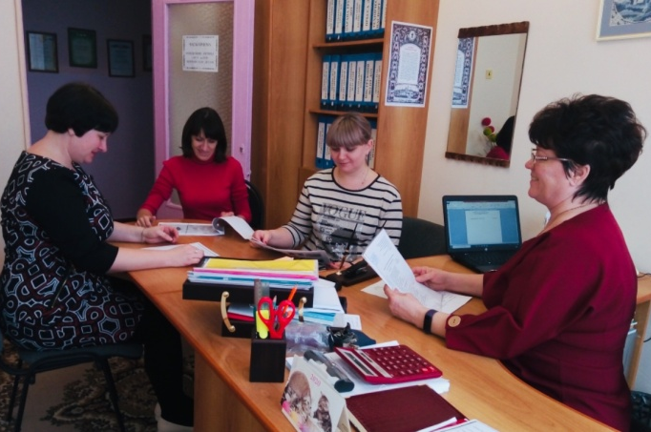
1 сентября 2020 года детский сад №12 села Краснопартизанского стал экспериментальной площадкой по апробации основной образовательной программы «Вдохновение». 25.12.2020 г. АНО ДПО «Национальным институтом качества образования» на основании Положения о деятельности инновационных площадок, детскому саду был присвоен Стартовый статус инновационной площадки, по направлению инновационной деятельности «Развитие качества дошкольного образования с использованием Инструментария мониторинга качества дошкольного образования на образовательной платформе «Вдохновение» (Выписка из приказа №14 от 2020-12-25. Свидетельство № 23-01-1-00058 от 25.12.2020).
Выбор в пользу этой программы был сделан, так как решал проблему модернизации образовательной деятельности в ДОУ. Для успешной реализации программы возрастной состав группы, значения не имел.
Привлекательными оказались и принципы, на которых строится программа «Вдохновение».
В ДОУ была создана рабочая группа для разработки и внедрения ООП ДОО на основе программы «Вдохновение», проведена встреча с родителями по ознакомлению с программой, закуплен и изучен комплект методической литературы по программе «Вдохновение».
Данная программа давала возможность решить задачи, направленные на подготовку детей к жизни в современном быстро изменяющемся мире, развить способность и желание учиться, укрепить детскую психику, повысить устойчивость к стрессам, нагрузкам, предлагала конкретные формы работы по достижению этих целей.
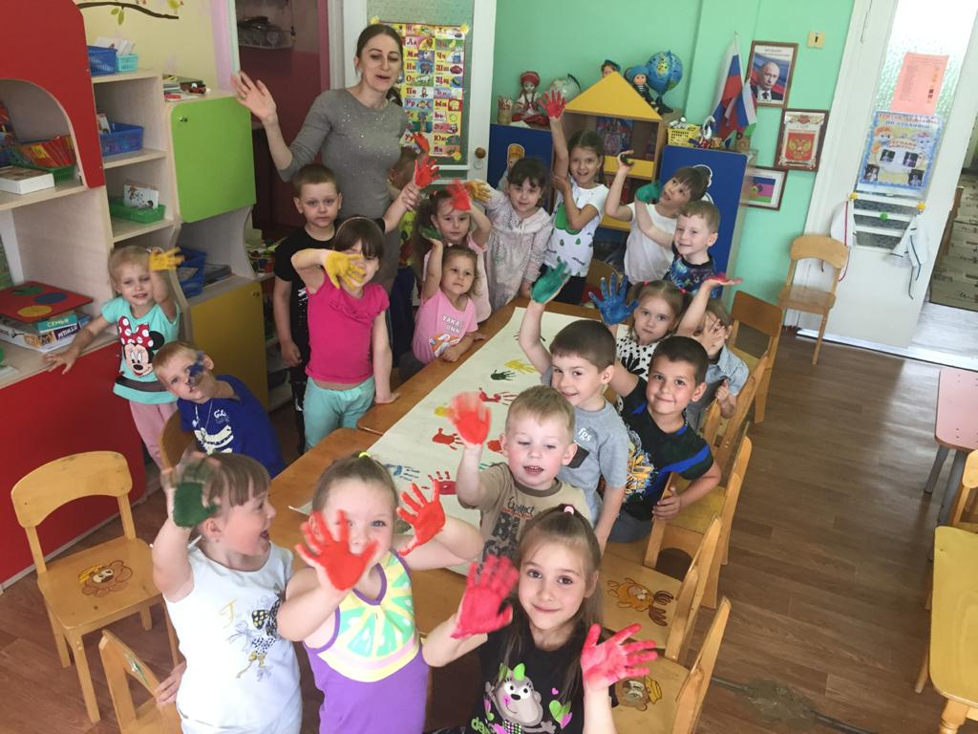
Цели и задачи программы близки нашему пониманию педагогического процесса и соответствуют требованиям Федерального государственного образовательного стандарта дошкольного образования.
Изучив теоретические основы и философию программы, мы стали работать над созданием мотивирующей образовательной среды для достижения лучших результатов личностного, социального, эмоционального, когнитивного и физического развития каждого воспитанника с учетом его индивидуальных возможностей.
Среда, которую мы создали в группе, предоставила ребенку возможность для развития по индивидуальной образовательной траектории через общение, игру, исследование, различные формы детской активности.
Работу с детьми построили, учитывая научные основы программы. Позитивное восприятие образа ребенка, понимание процессов детского развития, знание эффективности различных подходов к организации образовательной деятельности обеспечили успешность работы с детьми.
В группе была изменена и подготовлена развивающая среда, соответствующая требованиям программы «Вдохновение». Пространство разделено на зоны и центры в соответствии с принципом гибкого зонирования:
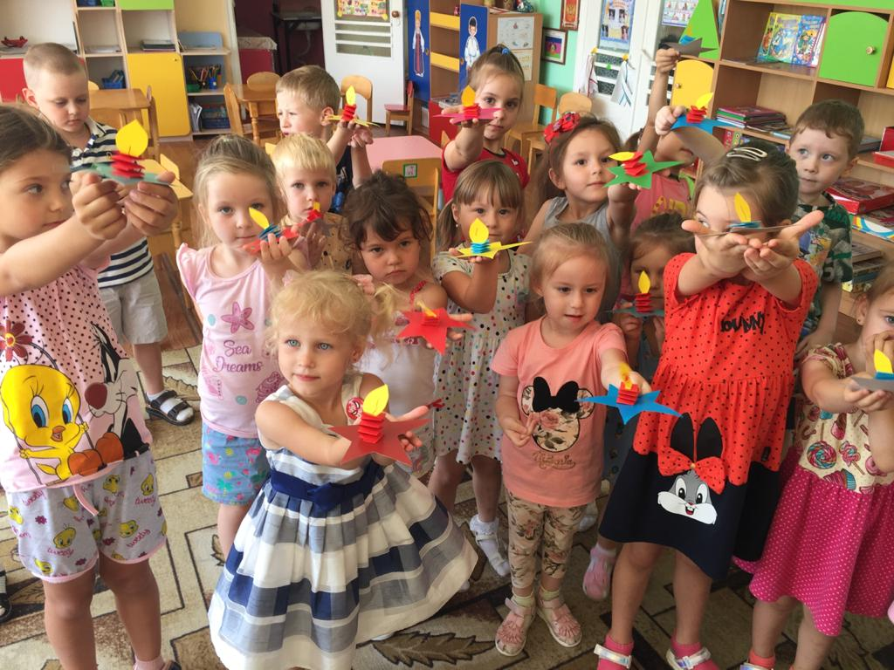
Зона умеренной активности:
- центр познания;
- центр книги;
- центр природы;
- центр математики Мате+;
- центр развития речи Речь+;
- центр патриотического воспитания.
Зона средней активности:
- центр конструирования;
- лаборатория;
- центр социально-коммуникативного развития;
- центр изодеятельности;
- центр безопасности.
Зона повышенной активности:
- центр двигательной активности;
- центр музыки;
- центр театрализованной деятельности;
- центр игры;
- центр дежурства.

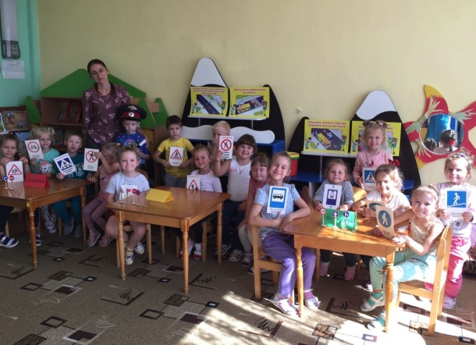

3.1. ОПИСАНИЕ ОСНОВНЫХ МЕТОДОВ И МЕТОДИК, ИСПОЛЬЗУЕМЫХ В ПРЕДСТАВЛЯЕМОМ ПЕДАГОГИЧЕСКОМ ОПЫТЕ

Образовательную деятельность мы стали выстраивать на основе индивидуальности каждого ребенка, при котором сам ребенок становится полноценным участником (субъектом) образовательных отношений. В связи с этим, традицией группы стал «Утренний круг» или «Детский совет». Собираясь вместе, мы обсуждали общие темы, рассказывали о своих чувствах, событиях, планируем предстоящую деятельность.
Задачи, которые мы решали посредствам «Утреннего круга»:
- создание условий для межличностного и делового общения детей и взрослых;
- развитие эмпатии;
- обучение умению формулировать суждения, аргументировать высказывания, отстаивать свою точку зрения.
- обучение умению выбирать из личного опыта значимые события и рассказывать кратко, логично, последовательно.
- обучение умению разрабатывать план действий.
- развитие умений договариваться о совместной деятельности. распределять роли и обязанности.
Планирование – одна из ведущих и самых сложных составляющих «Детского совета». Воспитатели прилагали максимум усилий, чтобы вовлечь детей в активное выдвижение идей, обсуждение вариантов действий по теме, событию. Все идеи детей выносились в общий план.
По теме планирования использовалась форма трех вопросов: Что мы знаем по теме? Что мы хотели бы узнать? Что можно сделать?
После «Детского совета» дети выбирали центр активности, в котором они хотели бы поработать.
Работа всех участников образовательного процесса была нацелена на достижение высоких результатов в освоении нового, к чему мы и стремились каждый день! Право выбора – ежедневное состояние детей в процессе образовательной деятельности, это основа организации образовательного процесса.
Роль взрослых во время деятельности детей в центрах активности включает в себя: создание условий, наблюдение за детьми и общение с ними, оказание помощи, если ребенок просит об этом.
Одной из стержневых конструкций организации образовательной деятельность в ДОУ, как наиболее эффективной, стала Проектная деятельность - комплексная деятельность, участники которой автоматически, без специально провозглашаемой дидактической задачи со стороны организаторов, осваивают новые понятия и представления о различных сферах жизни.
Темой проектов становились текущие события, вызывающие интерес у детей.
Проект осуществлялся в несколько этапов:
1. Этап – выбор темы.
2. Этап – реализация проекта.
3. Этап – презентация.
4. Этап – рефлексия.
Еще одна из наиболее интересных, на наш взгляд, технологий, предложенных авторами программы «Вдохновение» – стала технология «Портфолио». Применение данной технологии позволило сформировать у детей ключевые компетенции в четырех базовых процессах:
1. Учиться добывать знания (компетенции: расширять свои знания в какой-то конкретной области);
2. Учиться действовать (компетенции: умение действовать в любых непредвиденных ситуациях, умение работать в команде);
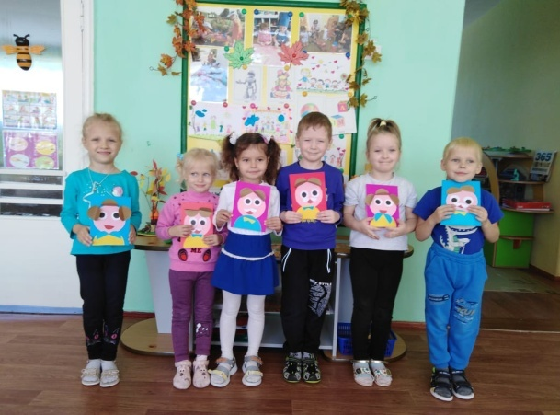
3. Учиться взаимодействовать с другими (компетенции: готовность понять другого человека, его историю, традиции, его ценности);
4. Учиться полноценно жить (компетенции: самостоятельность, личная ответственность, здравое отношение к действительности).
Работа над портфолио, как нельзя лучше развила социальные компетенции ребенка. Активизировала детей, демонстрируя их достижения, способствовала тому, что они начали задумываться о собственных способностях к обучению.
С детьми также использовался
метод «Наблюдения» - относится к наглядным методам и является
одним из основных, ведущих методов дошкольного обучения. В зависимости
от характера познавательных задач в практической деятельности мы
использовали наблюдения разного вида:
– распознающего характера, в ходе которых формируются знания о
свойствах и качествах предметов и явлений;
– за изменением и преобразованием объектов;
Из практических методов обучения использовали следующие:
«Игровой метод» - предусматривает использование разнообразных
компонентов игровой деятельности в сочетании с другими приемами:
вопросами, указаниями, объяснениями, пояснениями, показом. А также
«Элементарный опыт» - это преобразование жизненной ситуации,
предмета или явления с целью выявления скрытых, непосредственно не
представленных свойств объектов, установления связей между ними, причин
их изменения и т. д.

3.2. АКТУАЛЬНОСТЬ ПЕДАГОГИЧЕСКОГО ОПЫТА

Актуальность педагогического опыта заключается в направленности на формирование духовно-нравственных ценностей подрастающего поколения, на реализацию индивидуальных интересов и образовательных потребностей каждого дошкольника.
Проведённый в ходе исследования анализ учебно-методической литературы, изучение опыта работы по внедрению программы «Вдохновения» других ДОУ, показало, что проблема внедрения данной программы до конца не решена – недостаточно учебно-методической литературы. Сложившаяся ситуация позволяет производить поиск и экспериментальную проверку нового содержания, новых методов обучения. Таким образом, тема, является весьма актуальной. Представленный опыт работы сориентирован на улучшение и существенное обогащение существующей ситуации в практике работы с дошкольниками.
Использование, данного опыта в образовательной деятельности, позволит:
- повысить качество образовательного процесса;
- даст возможность углубленного изучения, какой-либо темы и получение быстрых практических результатов;
- развить креативности и логического мышления у дошкольников.

3.3. НАУЧНОСТЬ В ПРЕДСТАВЛЯЕМОМ ПЕДАГОГИЧЕСКОМ ОПЫТЕ

Данный опыт работы разработан с учетом требований педагогики,
дидактики и психологии. В работе мы опирались на основные
принципы и методы в педагогике. Нами была изучена литература по данному
вопросу таких известных ученых, как
Амонашвили Ш. А. Основы гуманной педагогики. В 20 кн. Кн. 6. Педагогическая симфония. Ч. 1. Здравствуйте, Дети! — М.: Амрита, 2013.
Антология дошкольного образования: Навигатор образовательных программ дошкольного образования: сборник. — М.: Издательство «Национальное образование», 2015.
Асмолов А. Г. Оптика просвещения: социокультурные перспективы. — М.: Просвещение, 2015.
Леонтьев А. Н. Психологические основы развития ребенка и обучения. — М.: Смысл, 2012.
Учение как открытие: пособие для педагогов. — М.: Смысл, 2014.
Основная образовательная программа дошкольного образования «Вдохновение» © ООО «Издательство «Национальное образование»
Михайленко Н. Я., Короткова Н. А. Ориентиры и требования к обновлению содержания дошкольного образования: метод. рекомендации. — М., 1993. Михайлова-Свирская Л. В.

3.4. РЕЗУЛЬТАТИВНОСТЬ ПЕДАГОГИЧЕСКОГО ОПЫТА

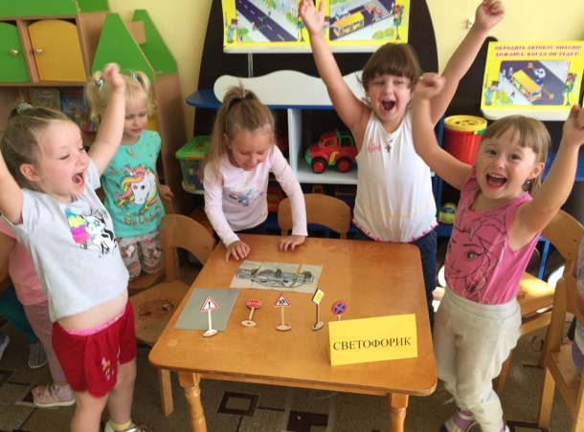
В ДОУ был реализован ряд интересных творческих проектов, которые получили положительный эмоциональный отклик, как у детей, так и у родителей.
Проекты: «Осень пришла», «Знает каждый пешеход», «Зеленая Россия», «Игрушки», «День России», «Животные», «День лапши» и мн. др.
Наиболее интересными для детей стали проекты экологической направленности, такие как «Зелёная Россия», «Эколята – молодые защитники природы», «Защитники Земли». В ходе реализации данных проектов дети смогли оказать реальную помощь природе: высадить дерево, изготовить кормушки для птиц, убрать территорию от мусора, что было для детей очень ценно и значимо.
Мониторинг эффективности образовательной программы проводился, с помощью технологии «Педагогическое наблюдение». Она позволяет понять каждого ребенка как личность.
Результаты наблюдения фиксируются в «Дневнике педагогических наблюдений» и «Картах развития», что давало основу для систематического сбора данных относительно развития ребёнка в различных областях.
На основе результатов наблюдения, строился индивидуальный маршрут развития ребенка. (Разный уровень сложности материалов программно-дидактического комплекса позволял организовать работу с детьми от 3 до 7 лет и решить множество задач).

3.5. НОВИЗНА (ИННОВАЦИОННОСТЬ) ПРЕДСТАВЛЯЕМОГО ПЕДАГОГИЧЕСКОГО ОПЫТА

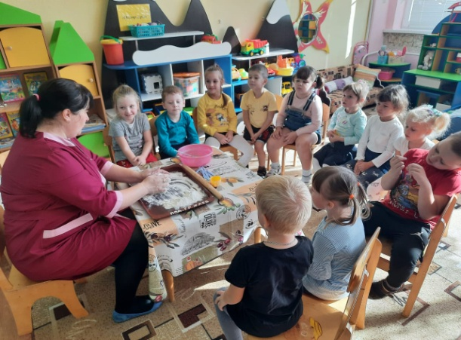
Апробация и внедрение актуальной сегодняшнему времени программы «Вдохновение».
Результат исследования позволяет дополнить систему работы
инновационным материалом, который могут использовать все специалисты и родители детей.

3.6. ТЕХНОЛОГИЧНОСТЬ ПРЕДСТАВЛЯЕМОГО ПЕДАГОГИЧЕСКОГО ОПЫТА

Предлагаемый практический материал размещен на сайте МКДОУ д/с №12 https://ds12.uopavl.ru/item/1665430.
Данный опыт был обобщен в целях формирования районного банка передового педагогического опыта, способствующего повышению качества образования в системе образования Павловского района, а также обобщения и трансляции лучшего педагогического опыта педагогических работников муниципальных дошкольных образовательных организаций муниципального образования Павловский район, в рамках проведения «Года педагога – наставника».
Он имеет чёткую структуру и содержит разнообразные обязательные (для изучения) и дополнительные (для углубления и расширения знаний) задания, которые, в свою очередь, могут самостоятельно выбираться и адаптироваться каждым педагогом в зависимости от возраста детей, имеющихся у них знаний, интересов и поставленных задач.

3.7. ОПИСАНИЕ ОСНОВНЫХ ЭЛЕМЕНТОВ ПРЕДСТАВЛЯЕМОГО ПЕДАГОГИЧЕСКОГО ОПЫТА

Опираясь на вышеописанное, можно с уверенностью сказать, что проблема внедрения программы «Вдохновение» является актуальной.
Работа происходила поэтапно:
На 1-м подготовительном этапе были изучены
теоретические аспекты по данной проблеме в педагогике и дидактике. Ознакомились с работами ведущих авторов по данной проблеме исследования и выявили необходимость в расширении поля деятельности в данном направлении.
Были изучены методические рекомендации, проведена диагностика детей. Учитывая практическую значимость для всестороннего развития ребенка, были выделены цели и задачи, призванные решить пробелы в непосредственно образовательной деятельности дошкольников.
Созданы условий для формирования основного целостного
мировидения ребенка дошкольного возраста. Развитие наблюдательности, умение сравнивать, анализировать, обобщать, развитие познавательно
го интереса детей, установление причинно-следственной зависимости, умение делать выводы; Развитие внимания, зрительной, слуховой чувствительности; Создание предпосылок формирования практических и умственных действий.

4. ВЫВОДЫ

Реализация программы «Вдохновение» затронула все основные направления изменений в нашем ДОУ: кадровые (формирование новых профессиональных компетенций), организацию предметно-пространственной среды (как образовательного ресурса), содержания и подходов к организации образовательной деятельности (на принципах со-конструкции и т.д.) и взаимодействия с родителями (как участниками образовательного процесса).
За период работы по программе педагоги ДОУ приняли участие в онлан-фестивалях «Свежий ветер Вдохновения», «Вершины Вдохновения», «Звезды Вдохновения», «Дыхание осени Вдохновения» (Подтверждающее сертификаты), что способствовало улучшению понимания программы, послужило толчком к поискам новых идей её реализации.
Опыт работы ДОУ по программе транслировался на районном уровне: выступление на методическом объединении инструкторов по физической культуре с сообщением «Личностно-ориентированный подход к физическому воспитанию дошкольников, в рамках реализации программы «Вдохновение» (Подтверждающий сертификат). Публиковалась статья «Использование инновационных технологий в рамках реализации программы «Вдохновение» в электронном журнале «Образование в деталях».
Результат работы по внедрению программы «Вдохновение»: ребята стали более любознательны, внимательны и активны, проявляют интерес к творчеству, высказывают смелые идеи и с готовностью их воплощают. А благодаря индивидуализации образовательного процесса дети стали проявлять свои знания и умения по-разному, применять нестандартный креативный подход.
Программа «Вдохновение» ориентирует, вдохновляет на создание счастливых моментов в общении с детьми: взаимных открытий, удивлений, преодолений трудностей, ошибок и радости первых побед.

